O Administrador do site do setor pode configurar se deseja exibir Posts na tela inicial ou alguma Página fixa.
Para alterar esta configuração acesse o menu Configurações > Leitura 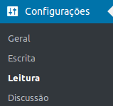
Na tela seguinte você pode optar por Posts ou uma Página estática:


